V-4
第24回 肝炎、肝硬変

１．肝硬変で増加する検査項目はどれか。２つ選べ。
a ALT
b 白血球数
c アルブミン
d クレアチニン
e プロトロンビン時間

２．肝硬変の患者の検査値で減少する可能性があるのはどれか。２つ選べ。
a ALT
b 血小板数
c 出血時間
d 白血球数
e γーGTP

３．肝硬変で上昇するのはどれか。2つ選べ。
a AST
b BUN
c 血液凝固因子
d 総ビリルビン濃度
e 血清アルブミン濃度

４．肝硬変患者の所見はどれか。すべて選べ。
a GFRの低下
b 白血球数の低下
c 血小板数の低下
d 蛋白合成能の低下
e 凝固因子の産生抑制

５．血液感染するのはどれか。３つ選べ。
a Ａ 型
b Ｂ 型
c Ｃ 型
d Ｄ 型
e Ｅ 型

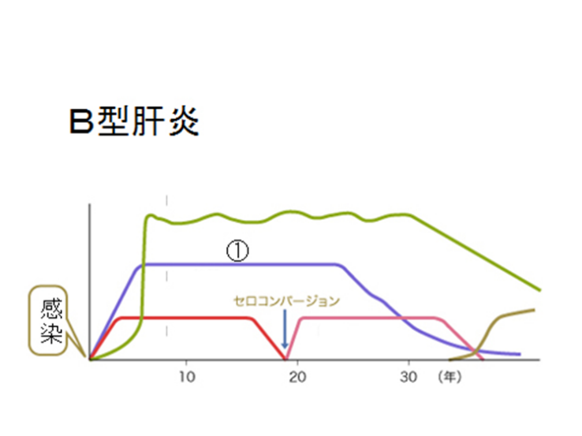
６．B型肝炎の抗原・抗体の推移を示す。①はどれか。１つ選べ。
a HBc抗原
b HBe抗原
c HBs抗原
d HBc抗体
e HBｓ抗体

７．感染性を評価できるのはどれか。２つ選べ。
a HBs抗体
b HCV抗体
c HBe抗体
d HBe抗原
e HCV-RNA

８．感染性がないのはどれか。１つ選べ。
a HBe抗体（＋）
b HBc抗体（＋）
c HBs抗体（＋）
d HCV-RNA（＋）
e HCV抗体（＋）

９．B型肝炎ウイルスの感染予防に有効な消毒薬はどれか。１つ選べ。
a ポビドンヨード
b 消毒用エタノール
c 塩化ベンザルコニウム
d 次亜塩素酸ナトリウム
e グルコン酸クロルヘキシジン

10．B型肝炎ワクチンに用いる抗原はどれか。
a HBc
b HBe
c HBs
d HBV
e Dane粒子

11．AIDSとB型肝炎との感染予防に有効なのはどれか。
- 消毒用エタノール
- 希ヨードチンキ
- 2％グルコン酸クロルヘキシジン液
- 2％グルタラール液
- 1％次亜塩素酸ナトリウム液

12．C型肝炎で正しいのはどれか。 すべて選べ。
- HCV抗体は感染性を示す。
- 血液を介して感染する。
- 肝硬変、肝癌へ進行しやすい。
- B型肝炎に比べ慢性化の頻度が高い。
- 有効なワクチンがある。

13．肝硬変の患者が止血困難になる要因はどれか。２つ選べ。
a 貧 血
b 血管壁の脆弱
c 低タンパク血漿
d 血小板数の減少
e 凝固因子の産生抑制

14．肝硬変患者の歯科治療に際して起こりうるのはどれか.3つ選べ
a 脳梗塞
b 止血困難
c 創傷治癒遅延
d 血圧の異常上昇
e 薬物代謝時間の延長

15．肝硬変患者にみられるのはどれか。すべて選べ。
a 凝固因子の低下
b 血小板数の低下
c 白血球数の低下
d 創傷治癒の遅延
e 食道静脈瘤

16．肝硬変の直接的症状とそれに伴う歯科リスクの組み合わせで正しいのはどれか。２つ選べ。
a 腹水――――食道静脈瘤の破裂
b 脾腫――――マクロライド系抗菌薬の代謝障害
c 門脈圧亢進――――血圧上昇
d 凝固因子産生障害――――出血傾向
e タンパク合成能低下――――創傷治癒不全

17．肝硬変の直接的症状とそれに伴う歯科リスクの組み合わせで誤っているのはどれか。1つ選べ。
a 脾腫-易感染性
b 門脈圧亢進-食道静脈瘤破裂
c 凝固因子産生障害-出血傾向
d タンパク合成能低下-創傷治癒遅延
e 肝代謝障害-セフェム系抗菌薬の効果減少

18．肝硬変患者の歯科治療に際して起こりうるのはどれか.3つ選べ
a 脳梗塞
b 創傷治癒遅延
c 止血困難
d 血圧の異常上昇
e 薬物代謝時間の延長

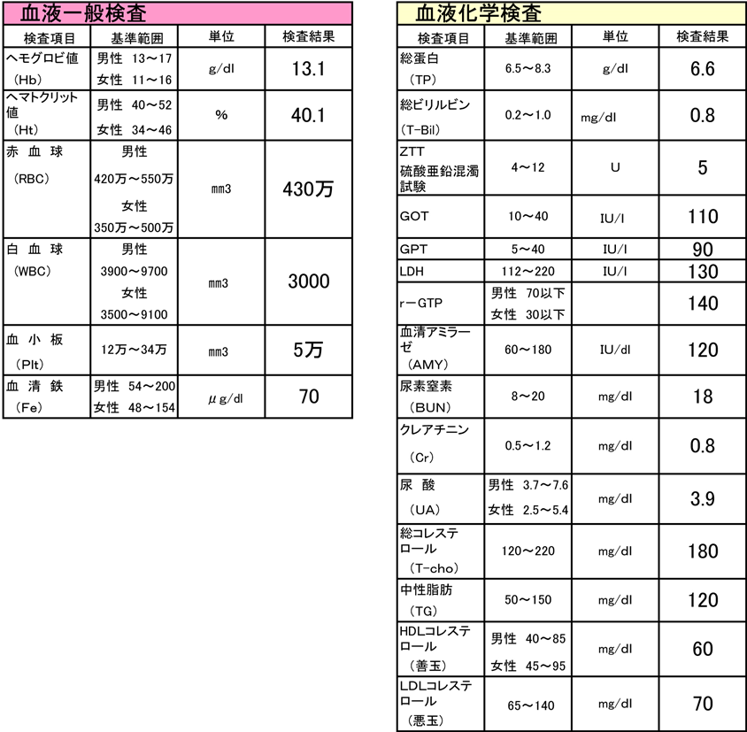
19．78歳の男性。歯の破折を主訴として来院した。患者は、C型肝炎にて内科通院している。診査の結果、下顎右側の第1大臼歯の抜歯を行う事とした。血圧は150/80mmHg、脈拍は70/分であった。最近の血液検査結果を別に示す。
歯科治療に際して起こりうるのはどれか。２つ選べ。
a 創部感染
b 止血困難
c 急性心不全
d 創傷治癒遅延
e 感染性心内膜炎

